Муниципальное бюджетное дошкольное учреждение детский сад комбинированного вида «Сайзанак» с. Хайыраканский муниципального района «Улуг-Хемский кожуун Республики Тыва»

с детьми подготовительной группы.

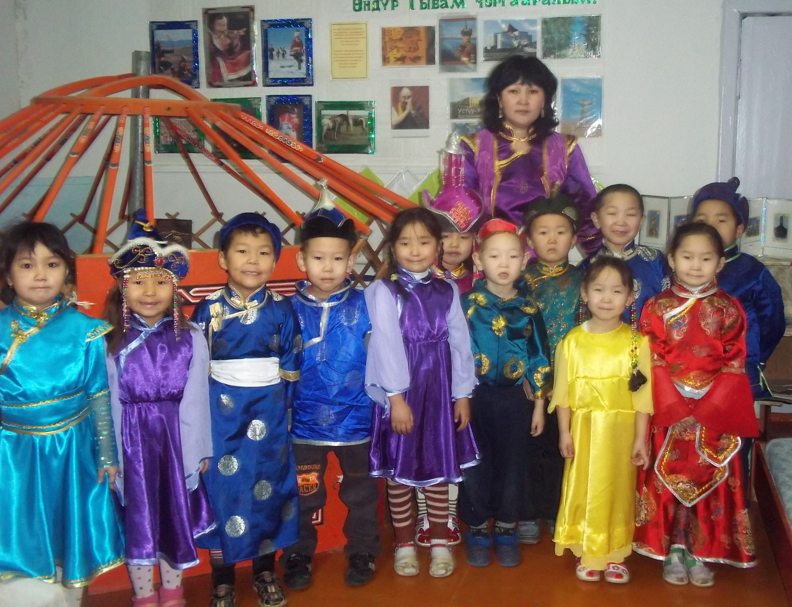

Разработала: Суван А.М.

Виды детской деятельности: игровая, коммуникативная, двигательная, восприятие художественной литературы и фольклора.
Интеграция образовательных областей: «Познавательное развитие», «Социально-коммуникативное развитие», «Речевое развитие», «Физическое развитие», «Художественно- эстетическое развитие».
Цель: Познакомить детей с национальным жильем тувинского народа- юртой, показать об основных строениях юрты.
Задачи:
Образовательные: формировать у детей представление о юрте, учить видеть и выделять особенности внешнего вида юрты.
Развивающие: развивать у детей память, мышление, речевой аппарат, любознательность, обогащать словарный запас, понимать их значение.
Воспитательные: воспитывать познавательный интерес к национальному быту своего народа.
Материалы и оборудование: Мультимедийная установка (ЭОР), мультимедийная презентация, музыка, шаблоны юрты, гуаши, кисточки, подставки для кисточек, тряпочки, влажные салфетки.
Словарная работа: юрта, раздвижные решетки, дымовой круг, купол, каркас, подпорка, дымовое отверстие, покрытие дымового отверстия (ореге), войлок, кочевое.
Предварительная работа: рассматривание фотографий и открыток с изображением юрты. Побеседовать с детьми о том, сохранилось ли у бабушек и дедушек национальное жилье-юрта.
Содержание образовательной деятельности
1. Организационный момент.
Воспитатель: Добрый день, друзья. Рада видеть всех вас я. Ребята, все подходим ко мне.
Давайте, все встанем в круг. Проведем обряд приветствия «Амыр-ла, амыр».
Алдын хунум, ак-кок дээрим,
Арга-арыым, арыг-суум,
Аным-меним, торээн черим,
Эжим-оорум, башкыларым
Амыр-ла, амыр!
Воспитатель: А теперь все сели на стульчики. Сегодня у нас необычное занятие. Ребята, я вам загадаю загадку, а вы отгадайте.
Дон-дон донгелчик
Догээ баары кажаалан
Салаа-салаа садыргай
Сыны моге тырыкы.
- Кто скажет что это?
Дети: Это юрта.
Воспитатель: Молодцы, дети, вы правильно отгадали, это юрта. Юрту мы говорим по-тувински - ог. (На экране появляется картинка юрты – Слайд №1)
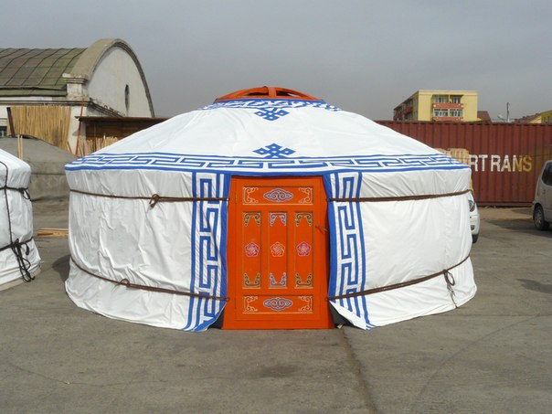
2. Рассказ воспитателя о юрте с показом на слайдах.
-Сегодня мы с вами поговорим о юрте. Раньше не было таких домов, в которых мы сейчас живем, ни деревянных, ни кирпичных. Все тувинцы, ваши бабушки, прабабушки, дедушки, прадедушки, жили вот в таких Юртах.
Юрта – жилище народов Центральной Азии. Юрту европейцы называют кибитка, монголы называют «эс гий гэг», турки –«книиз уй», а тувинцы – ог.
-Дети, юрта- это национальное традиционное жилье тувинцев. В давние времена тувинцы рождались и жили в юртах. Юрта очень удобна для кочевых животноводов. Она является разборным жилищем, ее можно разобрать при переезде на другое место и снова собрать и поставить. Давайте посмотрим составные части юрты.
Просмотр слайдов: каждый просмотр слайда сопровождается рассказом педагога.
Слайд №2. Прежде всего юрта состоит из раздвижной решетки ( ханалар, сделанной из палочек, положенных друг на друга крестообразно и скрепленные местах пересечения. Такая конструкция позволяет раздвигать и складывать звено решетки.
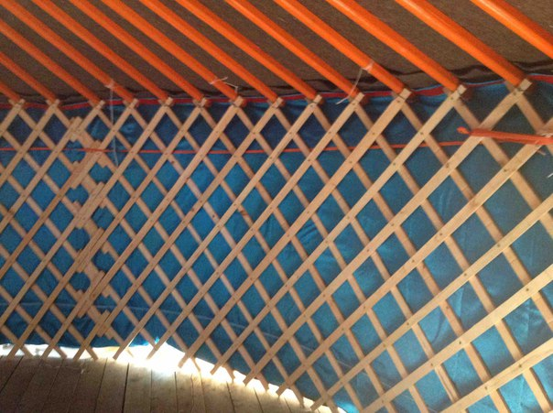
Слайд №3. При сборке юрты решетки устанавливаются в определенном порядке от двери налево, а дверь должна быть обращена на юг. (хун унер чукче). Таким образом, стены юрты поставлены и закреплены к дверной коробке.
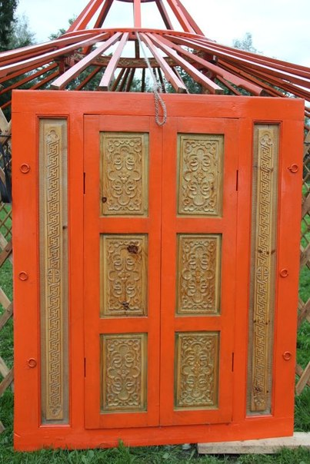
Слайд №4. Есть дымовой круг, (хараача) расположенный в куполе юрты.
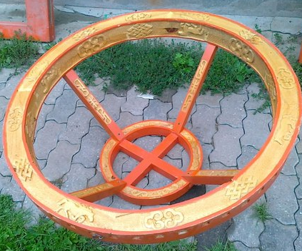
Слайд №5. Дымовой круг удерживается палками (ынаа, образующих крышу) .
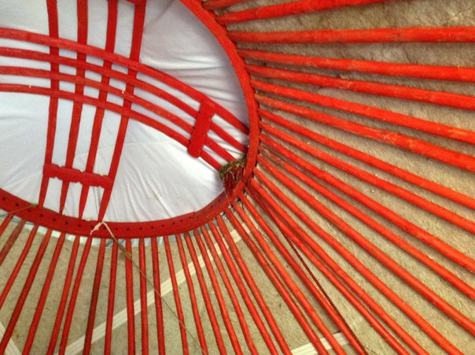
Слайд №6. И еще подпорка (багана), в виде деревянного шеста, поставленного вертикально, нижний конец подпорки поставили за печкой. Подпорка придает юрте большую устойчивость при сильных ветрах.
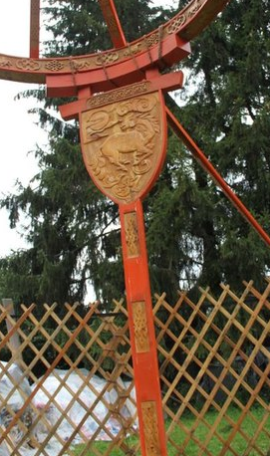
Слайд №7. Ну, а теперь, когда поставлен каркас юрты нужно будет покрыть ее из кусков войлока.
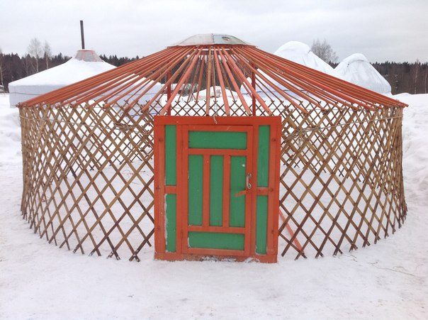

Слайд №8. Сначала покрывают решетки. А потом ее купол или потолок.
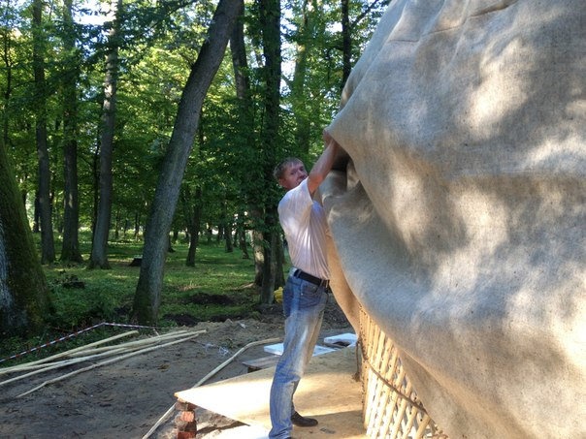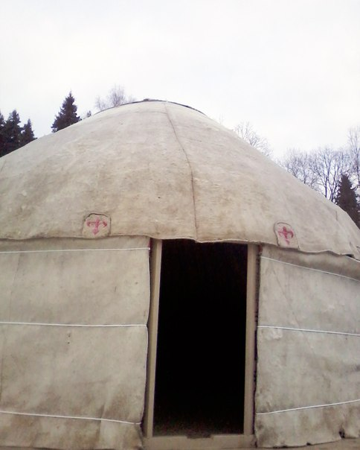
Слайд №9. И последнюю очередь покрытие дымового отверстия (ореге) . Кусочек войлока надевали в трех местах дымового круга, на четвертом была длинная веревка, служившая для закрывания и открывания дымохода.

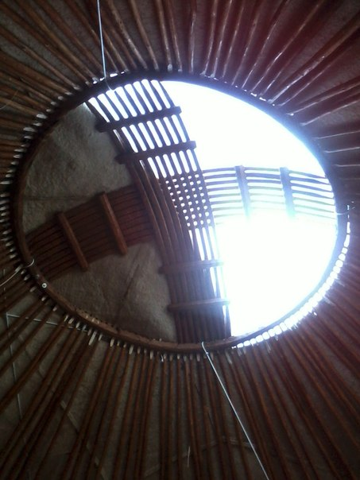

Слайд №10. После того, когда юрту покрывали войлоком, то сверху можно накидывать брезентовым материалом, чтобы в юрту не попал ни дождь, ни снег и вокруг обязательно обязывают веревками из конского волоса (сшитыми по три-четыре) в виде широкой ленты.
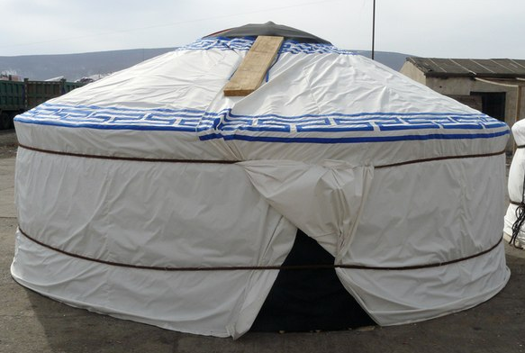

Слайд №11. Вот и юрта готова.

- А теперь дети, встанем все в круг и сделаем физминутку.
3. Физминутка «Юрта».
Юрта, юрта круглый дом (шагаем на месте)
Побывайте в доме том! (развели в руки в сторону)
Гости явятся едва. (повороты туловища влево - вправо)
В печке прыгают дрова (прыжки на месте)
Угостить торопится (присели)
Ладушки, ладушки (хлопаем в ладошки)
Круглые лепешочки (руки впереди, ладошки вверх) .
Воспитатель: Ребята, вам понравилось - юрта? (ответы детей). Тогда я предлагаю поиграть.
4. Проводится игра «Кто много знает?»
Воспитатель: Давайте повторим, из каких частей состоит юрта?
Дети: из раздвижных решеток или из стен.
Воспитатель: К чему прикрепляем раздвижные решетки? (к двери) .
Воспитатель: Что удерживают палки (ынаалар? (дымовой круг)
Воспитатель: Чем мы покрываем сверху юрты? (войлоком) .
Воспитатель: Для чего нужна веревка из конского волоса? (Для обвязывания вокруг юрты) .
Воспитатель: Молодцы, дети, очень много интересного узнали о юрте.
5. Рисование юрты на шаблоне. (Дети рисуют под тувинскую народную песню)
- А теперь я предлагаю нарисовать тувинскую юрту.
(Воспитатель показывает приемы рисования юрты с гуашью, индивидуально подходит к детям и подсказывает).
Рефлексия.
Анализ работ детей:
- Посмотрите ребята, сколько красивых юрт вы нарисовали, у каждой юрты есть крыша или купол, дверь, даже кто-то нарисовал веревки, обвязывающие вокруг юрты. Что вы узнали на занятии о юрте? Юрта-это что? (Это жилище тувинцев). Правильно, это жилище тувинцев. Для чего нужна юрта? (Чтобы жить в ней, там тепло). Мне очень понравилось, как вы занимались, ребята. Спасибо вам дети, за красивые и хорошие работы.
В конце занятия я предлагаю поиграть в игру «Эхо».
Ыштыг-даа бол оо эки,
Ырак-даа бол эжи эки.
На этом наше занятие закончилось. Спасибо за внимание.

